الأستــــاذة | المتوسطــــة | المستوى | المقطع | الوضعية التعلمية 04 | الحصة التعلمية 01 | المـدة
تاني سميـرة | الشهيد فضيل اعمر بني سليمان المدية | الرابعة متوسط | الظواهر الكهربائية | الأمن الكهربـــــائي | مأخذ التوتر الكهربائي في القطــاع | 1  ساعة

الاهداف التعلمية  و مؤشرات التقويم | - يميّز بين الطور والحيادي والأرضي.  - يكشف عمليّا عن الطور في دارة كهربائية
العقبات المطلوب تخطيها | - التمييز بين السلك الحيادي و السلك الارضي  - استخدام الوسيلة المعينة للخطر المعين.
السندات التعليمية | - مأخذ كهربائي ، مفك البراغي الكاشف ،الفولط متر، أسلاك التوصيل

أنشطة الاستـــــــاذ | أنشطة التلميـــــــذ
الوضعية الجزئيـة : الكهرباء ضرورية، و مع ذلك تبقى تشكل خطر على الانسان و التجهيز.  قدّم نصائح لحماية أنفسنا و الأجهزة الكهربائية من خطر التكهرب  التعرف على مرابط مأخذ التوتر الكهربائي  نشاط 1: نقوم بمعاينة مأخذ القطاع للتغذية بالتوتر المتناوب و نكشف عن المرابط الثلاث (الوثيقة 01)  الملاحظة  - الطـور Ph يكون سلكه أحمر اللون و عند توصيل مفك البراغي الكاشف به يتوهج مصباح الاشعار  - الحيـادي N يكون سلكه أزرق اللون ، و عند توصيل مفك البراغي الكاشف به لا يتوهج مصباح الاشعار  - الأرضـي T يكون سلكه أخضر و أصفر اللون و عند توصيل مفك البراغي الكاشف به لا يتوهج مصباح الاشعار.  نشاط 2 : نقوم بقياس التوتر المنتج بين كل مربطين (الوثيقة 02)  الملاحظة  - التوتر المنتج بين الطور و الحيـادي يساوي 220V  - التوتر المنتج بين الطور و الأرضي يساوي 220V  - التوتر المنتج بين الأرضي و الحيادي يساوي v0  إرساء للموارد المعرفية  - یستعمل التوتر الكهربائي بین الطور و الحیادي لتشغيل الأجهزة الكهربائية.  - يمكن الكشف عن مرابط المأخذ الكهربائي بالألوان ، مفك البراغي الكاشف او القياس بالفولطمتر أو بمتعدد القياسات  - یصاب الشخص بصعقة كهربائية، عند لمسه سلك الطور أو الطور و الحیادي، أو الطور و الأرضي معا.  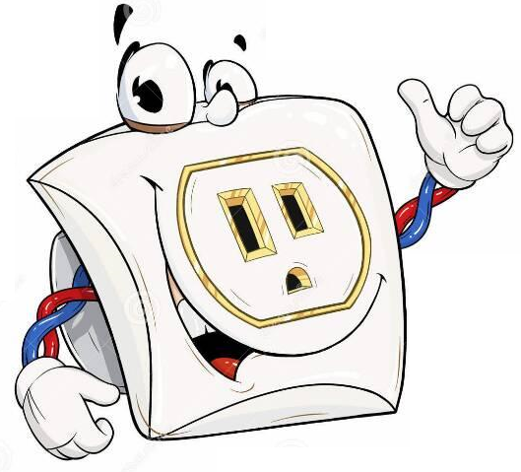    تقويــــــــــم الموارد المعرفية  ( التمرين 06 الصفحة 28 الكتاب المدرسي) | - يوظف مكتسباته القبلية (المعرفية و المنهجية)  - يناقش الوضعية الجزئية و يقدم فرضياته.  - يميز بين الطور و الحيادي و الأرضي  - 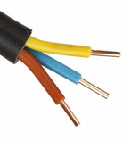يكشف عمليا عن الطور في دارة كهربائية  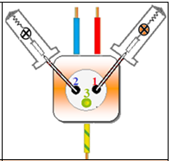  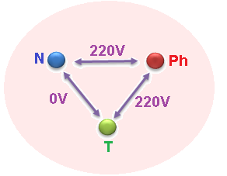  حل التقويم  - تحديد المرابط الثلاثة لهذا المأخذ وتسمية كل واحد باسمه مع كتابة رموزها النظامية.  - المربط A هو : الحيادي ورمزه N  - المربط B هو : الطور ورمزه P أو Ph  - المربط C هو : الأرضي ورمزه T
الأستاذة | المتوسطــــة | المستوى | المقطع | الوضعية التعلمية 04 | الحصة التعلمية 02 | المـدة
تاني سميـرة | الشهيد فضيل اعمر بني سليمان المدية | الرابعة متوسط | الظواهر الكهربائية | الأمن الكهربـــــائي | حماية الدارة الكهربائية  و الأشخاص | 1  ساعة

الأهداف التعلمية و مؤشرات التقويم |   - يبرّر استعمال كلّ من المنصهرة والقاطع في منشأة كهربائية منزلية.  - يعرف رتبة قيم المقادير الكهربائية التي تمثّل خطرا على الإنسان.  - يحترم قواعد الأمن الكهربائي في بناء منشأة كهربائية أو تشغيل جهاز.  - يستعمل المنصهرة والقاطع في الدارات الكهربائية من أجل الأمن الكهربائي.  - يكشف عن خلل في مخطّط لدارة كهربائية.
العقبات المطلوب تخطيها | - استخدام الوسيلة المعينة للخطر المعين.  - علاقة القاطع بالتوصيل الأرضي
السندات التعليمية | - عرض مخطط لشبكة كهربائية - منصهرات

أنشطة الاستـــــــاذ | أنشطة التلميـــــــذ
- التوصيـــل الأرضـــي  نشاط يتعرض شخص لصدمة كهربائية كما هو موضح في الوثيقة  - تعرف على أسباب الصدمة الكهربائية و اقترح حل لذلك.  أسباب الصدمة الكهربائية:  - لمس سلك الطور لهيكل الثلاجة  - عدم وجود التوصيــل الأرضــي  الحلــــــــــول :  - عزل سلك الطور عن هيكل الثلاجة و تغليفه بعازل  - توصيل هيكل الثلاجة بالمأخذ الأرضــــــي .  النتيجة: المأخذ الأرضي يضمن حماية الأشخاص من الصعق الكهربائي، بجعل التيار الكهربائي المتسرب يمر عبره إلى الأرض  - المنصهــــــرة  نشاط :نحقق التركيب الموضح في الوثيقة1 و نستقصر المصباح  الملاحظات  - قبل توصيل الناقل ، المصباح يتوهج عاديا  - بعد وصيل الناقل المصباح ينطفئ و تنصهر المنصهرة.  - تحمل المنصهرة شدة تيار معّينة عند تجاوزها تنصهر.  النتيجة تُركّب المنصهرة على سلك الطور و تحمي الأجهزة من التلف في حالة دارة كهربائية قصيرة أو دارة حدث فيها ارتفاع مفاجئ لشدة التيار الكهربائي  - القاطــــــــــع  یركّب القاطع التفاضلي بعد العداد الكهربائي و بعد القاطع الرئيسي و یفتح الدارة الكھربائیة في اقل من ثانیة في الحالات التالية:  - استقصـــار الـــدارة : الارتفاع المفاجئ لشدة التیار الكھربائي في الدارة (تلامس سلكا الطور و الحیادي)  - الشــدة الزائــدة : شدة التیار التي تمر في القاطع التفاضلي اقل من الشدة التي تعمل بھا الأجهزة الكهربائية.  - تسرب التیار الكهربائي: يمنع القاطع حدوث الصعقة الكهربائية  ، بفتح الدارة عند لمس سلك الطور لهيكل الجهاز. | - يحلل وثيقة و يكشف عن خلل في مخطط الدارة  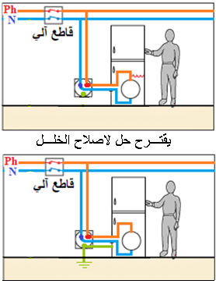  - 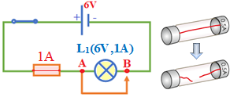يبرر استعمال كل من المنصهرة و القاطع في منشأة كهربائية منزلية    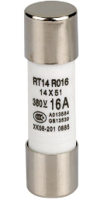  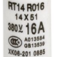    الوثيقة 01
الأستــــاذة | المتوسطــــة | المستوى | المقطع | الوضعية التعلمية 04 | الحصة التعلمية 03 | المـدة
تاني سميـرة | الشهيد فضيل اعمر بني سليمان المدية | الرابعة متوسط | الظواهر الكهربائية | الأمن الكهربـــــائي | تدرّب على تطبيق قواعد الأمن الكهربائي | 1  ساعة
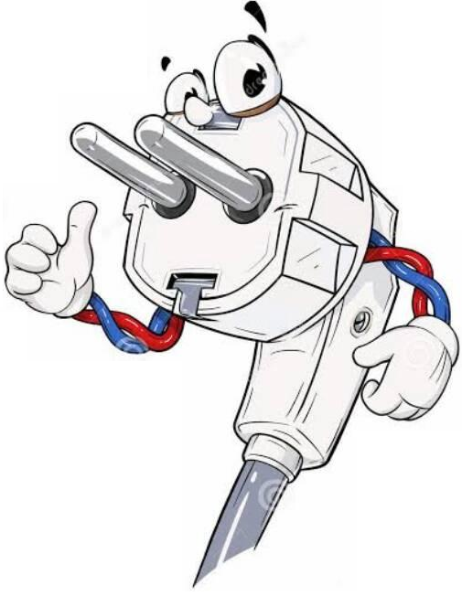
الأهداف التعلمية و مؤشرات التقويم | - الدعم البيداغوجي
العقبات المطلوب تخطيها | - استخدام الوسيلة المعينة للخطر المعين.  - علاقة القاطع بالتوصيل الأرضي
السندات التعلمية | - قاطعة ، عرض مخطط لشبكة كهربائية

أنشطة الاستـــــــاذ | أنشطة التلميـــــــذ
- قواعد الأمــن الكهربائي  لتفادي أخطار التكهرب يجب مراعاة الاحتياطات الأمنية التالية :  - 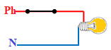القاطعة تركب دائماً في سلك الطور لحماية الشخص من  التكهرب عنــد استبدال المصباح  - تركب المنصهرة على التسلسل مع الاجهزة و على سلك الطور  - توصيل كل المآخذ الارضية بالأرض .  - عدم توصيل عدة أجهزة بمأخذ كهربائي واحد.  - الحفاظ على عوازل الاسلاك و اختيار الالوان المناسبة.  - تركيب القاطع التفاضلي المناسب لقطع التيار آليا أو يدويا.  - تركيب القاطع الرئيسي لقطع التيار في حالة تجاوزه الحد الذي ضبط عليه و عند حدوث خلل خارج الشبكة المنزلية.  تقويــــــــــم الموارد المعرفية  أنجز عمر مخطط كهربائي لمطبخ وعرضه على أستاذه . الذي بيّن له أن المخطط تنقصه بعض الاضافات و التعديلات.  - قدّم التعديلات و الاضافات التي تراها مناسبة لهذا المخطط، ، برّر إجابتك.    - اعد رسم المخطط مبينا كل ما ذكرته سابقا.  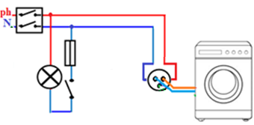  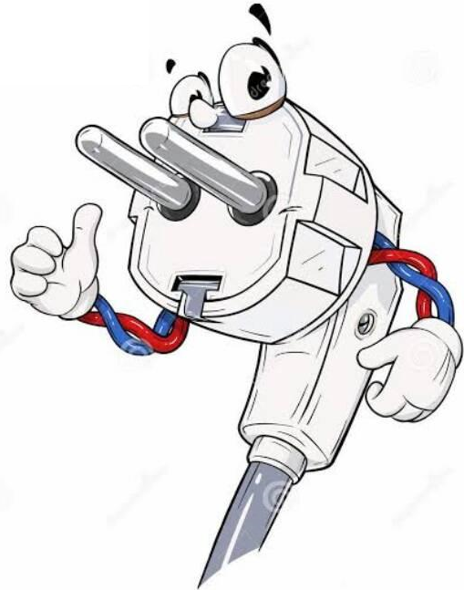   | - يعرف رتبة قيم المقادير الكهربائية التي تمثل خطرا على الانسان  أخطار التيار الكهربائـــــــي  - يحترم قواعد الأمن الكهربائي في بناء منشأة كهربائية أو تشغيل جهاز  - يستعمل المنصهرة و القاطع في الدارات الكهربائية من أجل الأمن الكهربائي  - يكشف عن الخلل في مخطط لدارة كهربائية  يحل التقويــــــــم  - التعديلات : تركيب كل من المنصهرة و القاطعة بسلك الطور لحماية المصباح و المستخدم.  - الاضافــــات  - وصل السلك الأرضي بهيكل الغسالة لحماية المستخدم من الصدمات الكهربائية .  - وصل منصهرة بمأخذ الغسالة لحمايتها من الارتفاع المفاجئ للتيار الكهربائي  - 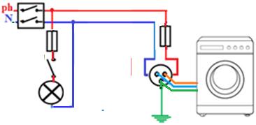الرسم


